《城市轨道交通线路与站场》课程教案
授课时间 | 10.16至10.22 | 授课章节 | 模块二  任务四
授课题目 | 缓和曲线设计
授课类型 | 理论( √ ) 实践( √ )
教学目的  与要求 | 【教学目的】  - 了解缓和曲线的定义、特点，缓和曲线的长度分析；  - 掌握缓和曲线要素及主点计算；  - 理解曲线限制车速及计算；  - 培养对轨道交通的认同和热爱，培养城市轨道交通线路平面设计的工程师素养。  【教学要求】  - 采用浅显易懂的语言及举例的方法将晦涩的理论讲解清楚；  - 通过图片、视频方式增加学生的学习兴趣，加深对概念原理的直观理解；  - 带领学生逐步进行缓和曲线要素的计算。
教学重点 | 1、了解缓和曲线的定义、特点，缓和曲线的长度分析；  2、掌握缓和曲线要素及主点计算；  3、理解曲线限制车速及计算；
教学难点 | 掌握缓和曲线要素及主点计算。
教学方法 | 讲授法
教具仪器 | 多媒体设备
教学设计 | 课堂教学5环节：  Ⅰ.复习提问+Ⅱ.引入课题  请同学读【情景引入】+视频+图  Ⅲ.讲授课题  - 缓和曲线的特点  - 缓和曲线长度分析  - 任务实施一：计算并取定缓和曲线长度  - 任务实施二：计算缓和曲线要素及其主点桩号  - 曲线限制车速  - 列车旅行速度和列车设计速度  - 曲线限速  - 曲线限制速度计算  - 讲解小李的计算实例  Ⅳ.总结归纳  适度总结  Ⅴ.课后作业  修改实例的部分数据以作练习
教 学 过 程
Ⅰ.复习提问+Ⅱ.引入课题  请同学读【情景引入】+视频+图  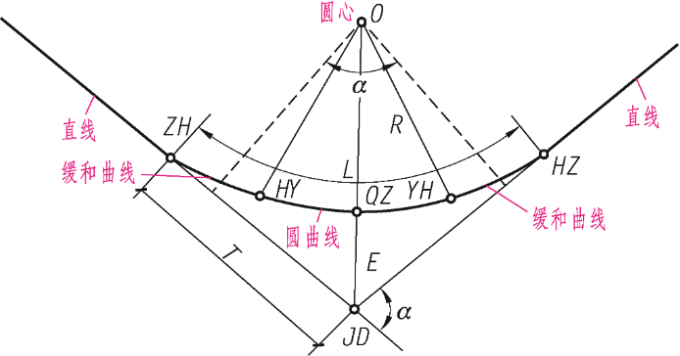  Ⅲ.课题讲授  0.综述  线路平面圆曲线与直线之间应根据曲线半径、设计速度、超高设置等因素设置缓和曲线，以满足曲率过渡、轨距加宽和超高过渡的需要。  1.缓和曲线的特点  曲率半径和外轨超高均逐渐变化的曲线，称为缓和曲线。在直线与圆曲线之间设置缓和曲线，主要目的是为了让列车安全、平顺、舒适地由直线过渡到圆曲线。  我国铁路和轨道交通线路的缓和曲线线形常用的是三次抛物线形。该线形具有线形简单、长度较短、设计方便等特点。  - 缓和曲线的长度分析  缓和曲线长度应根据超高顺坡要求、限制超高时变率、限制未被平衡离心加速度时变率三项因素分别计算。  缓和曲线长度要求归纳如下：  - 当$V<50km/h$，超高为$H=11.8\frac{V^{2}}{R}$，缓和曲线长度为:  $$l=\frac{H}{3}≥20m$$  - 当$50km/h<V≤70km/h$，超高为$H=11.8\frac{V^{2}}{R}$，缓和曲线长度为:  $$l=\frac{H}{2}≥20m$$  - 当$70km<V≤3.2\sqrt{R}$，超高为$H=11.8\frac{V^{2}}{R}$，缓和曲线长度为:  $$l=0.007VH≥20m$$  缓和曲线长度，按上述有关公式计算求得，然后进位取整为5 m。目前我国城市轨道交通列车的全轴距最大不超过20 m，故要求缓和曲线的最小长度为20 m。  缓和曲线的长度根据曲线半径、列车通过速度以及曲线超高等因素选用。见表2-3。  - 任务实施一：计算并取定缓和曲线长度  根据速度（地形地貌、车辆类型）——>圆曲线半径——>计算超高H——>计算缓和曲线长$l$。  - 任务实施二：计算缓和曲线要素及其主点桩号  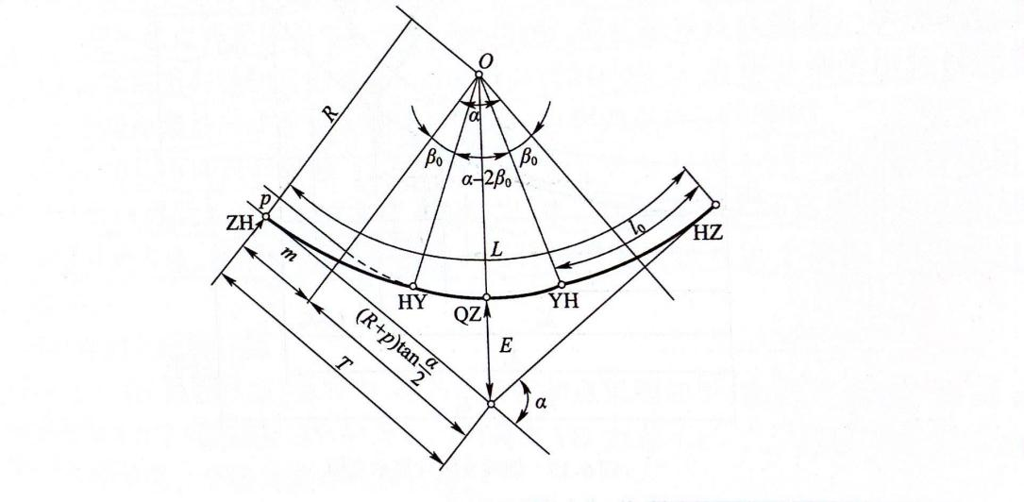  加设缓和曲线的平曲线称为一般型曲线。一般型曲线的曲线要素包括偏角α、半径R、切线长T、曲线长L和外矢距E。偏角可以在平面图上量得，曲线半径根据规范选定，此处加设缓和曲线，故要求半径$R≥300m$，分别计算曲线要素及主点桩号。  - 曲线限制车速  5.1列车旅行速度和列车设计速度  列车旅行速度是指列车从起点站发车至终点站停车的平均运行速度。  列车设计速度是设计线路可能实现的最大运行速度，我国城市轨道交通系统的设计速度如表所示。  （表略）  5.2曲线限速  线路平面曲线半径选择宜适应所在区段的列车运行速度要求。当条件不具备设置满足速度要求的曲线半径时，此时应限制通过曲线时允许的最大速度，通常简称为曲线限速。  为保证行车安全和考虑乘客舒适度，必须通过设置适当的外轨超高来产生向心力，使其与离心力平衡。但是，当低速列车行驶于超高很大的曲线轨道时，列车会存在向内倾覆的危险。同时，确定曲线实设超高，还应考虑到当列车在曲线上停车时，乘客对处于倾斜车体中的舒适度反应，为此《地铁设计规范》规定了地铁曲线外轨最大超高允许值为120 mm。  按设计速度确定的外轨实设超高只能平衡一种速度的离心力，当实际通过的速度高于设计速度时，会产生未被平衡的离心加速度，此时可以认为是由于外轨超高不足所产生的。《地铁设计规范》对此作出条文规定：“当设置的超高不足时，可允许有不大于61 mm的欠超高。”  曲线限速应按规定的允许未被平衡横向加速度（即考虑了欠超高）进行计算，具体如下：  ①在正常情况下，允许未被平衡横向加速度为0.4 m/s2。当曲线超高为120 mm时，最高速度限制应按下式计算，且不应大于列车最高运行速度。  $$V_{0.4}=3.91\sqrt{R}(km/h)$$  ②在瞬间情况下，允许未被平衡横向加速度为0.5 m/s2。当曲线超高为120 mm时，最高速度限制应按下式计算，且不应大于列车最高运行速度。  $$V_{0.4}=4.01\sqrt{R}(km/h)$$  ③在车站正线及折返线上，允许未被平衡横向加速度为$0.3m/s^{2}$。当曲线超高为15 mm时，最高速度限制应按下式计算，且分别不应大于车站允许通过速度或道岔侧向允许速度。  $$V_{0.3}=2.27\sqrt{R}(km/h)$$  综合考虑以上因素，可以得出各种较小半径的曲线限制速度，如表所示。  （表略）  - 任务实施3——曲线限制速度计算  本任务实施推导了正常情况下，曲线的限速公式  - 讲解小李的计算实例  注意先在最小半径下进行限速判定，从而确定速度以及超高，继而是缓和曲线长。  Ⅳ.总结归纳  适度总结  Ⅴ.课后作业  思考p47的任务自测 |  |  | 教学备注
教学后记
- 每节小记
（周三上午3-4节，9-10班）今天计划任务没有讲完，一方面，可能是内容评估不准确，但感受上，对知识内容的讲解不精炼，太繁琐，此外，计划时要估算前期的知识回顾。精练知识点的讲述，减少繁琐的语言是重点。注意各个内容的知识把控，做到有的放矢是需要不断提升的方面。
（周四上午3-4节，3-4班）点名加复习占用了上课的时间，上新课才是上课的重点，不要忌惮讲新课。有适当的复习或情景引入就要进入新课。点名要考虑学生的情况。讲的时候要语言精炼，想好了再表达。
（周四下午7-8节，7-8班）今天这节课是几位老师来听课，课题讲解经过了之前的讲述和整理，更加精炼。也按时完成了计划的内容，当然，也耗费精力多的一次课。上好一堂专业课还是需要挺专业的才行。今天也是蒙帮助的一次课。此外，课堂上，已经有几次根据情形，调整教学计划了。比如今天。
但是上课内容，还是不是心中有数。
（周五上午3-4节，5-6班）
1.1、教学设计是否合理？
我觉得教学应该没有问题，总体上是衔接流畅的。
1.2、教学目的是否客观？
客观
1.3、重点难点是否抓准？
本课没有明显的教学难点。
1.4、教学环节是否安排合适？
按照教材内容，有条不紊，循序渐进，整体合适。只是因为教材内容熟悉度不够，专业知识了解不够深，以及没有充分的休息，使得上课语言不流畅。
1.5、预习、自学；复习、提纲、导语、结束语、板书等设计是否恰当？
没有感觉明显地不恰当。
1.6、教学语言、教学手段方法、教学的应变、教学的效果等感觉如何？
教学语言较之前更加精炼。
教学手段在讲授法的基础上，应该多添加图文、音视频以降低理解的难度，提高学生的兴趣。在备课时应该注意，平时多学习，多向有经验的老师提问。讲“断链”学生提议有实际的图文资料，应该尽快采用。
教学的应变：由于课程的专业性及学生的特点，目前没有遇到逐个问题。鼓励学生思考提问。
- 学生信息反馈
（主要指学生的表情变化是否专注、注意力是否集中稳定、课堂气氛是否活跃、和谐，师生情感交流是否融洽正常，学生发言是否积极、教学效果是否满意。）
（周四下午7-8节，7-8班）在王宇新等同学的配合下，学生反应比较好，第二节课，学生也配合完成曲线图主点桩号计算的讲述，能顺利讲完，心情也会好一些。
- 评课意见
暂无。

